МІНІСТЕРСТВО ОСВІТИ І НАУКИ УКРАЇНИ
ПРИАЗОВСЬКИЙ ДЕРЖАВНИЙ ТЕХНІЧНИЙ УНІВЕРСИТЕТ

Безгін Костянтин Сергійович

УДК 658.012.23(043.3)

УПРАВЛІННЯ ЯКІСТЮ БІЗНЕС-ПРОЦЕСІВ НА ПІДПРИЄМСТВІ

Спеціальність 08.00.04 – Економіка та управління підприємствами
(за видами економічної діяльності)

АВТОРЕФЕРАТ
дисертації на здобуття наукового ступеня
кандидата економічних наук

Маріуполь – 2009

Дисертацією є рукопис.

Роботу виконано у Харківському національному економічному університеті Міністерства освіти і науки України.

Науковий керівник: | кандидат економічних наук, доцент  Шемаєва Людмила Григорівна,  Харківський національний економічний університет, доцент кафедри менеджменту та маркетингу.
Офіційні опоненти: | доктор економічних наук, професор  Андрієнко Володимир Миколайович,  Донецький національний університет  Міністерства освіти і науки України,  завідувач кафедри інформаційних систем управління;
кандидат економічних наук, доцент
Ладико Ігор Юрійович,
Східноукраїнський національний університет
ім. В. Даля Міністерства освіти і науки України,
доцент кафедри менеджменту.

Захист дисертації відбудеться “21” січня 2009 р. об 11⁰⁰ годині на засіданні спеціалізованої вченої ради К12.052.02 у Приазовському державному технічному університеті Міністерства освіти і науки України за адресою: 87500, м. Маріуполь Донецької обл., вул. Університетська, 7, ауд. А-1.

З дисертацією можна ознайомитись у бібліотеці Приазовського державного технічного університету Міністерства освіти і науки України за адресою: 87500, м. Маріуполь Донецької обл., вул. Університетська, 7.

Автореферат розісланий “18” грудня 2008 року.

Вчений секретар  спеціалізованої вченої ради |  | В.М. Колосок

ЗАГАЛЬНА ХАРАКТЕРИСТИКА РОБОТИ

Актуальність теми дисертації. Включення України до системи світогосподарських зв’язків вимагає підвищення конкурентоспроможності вітчизняної економіки. Важливою проблемою при цьому стає покращення якості відтворювальних процесів на промислових підприємствах. Для її вирішення необхідно переглянути концептуальні основи вітчизняного менеджменту якості. Динамізм змін, що відбуваються у зовнішньому середовищі, та вимоги сучасної парадигми управління якістю вимагають від підприємств упровадження систем менеджменту якості, які базуються на системно-інтегрованих (процесних) засадах. Це передбачає перехід від управління якістю продукції та окремих дискретних операцій на підприємстві до управління якістю бізнес-процесів, а також використання превентивних методів менеджменту якості. Метою управління якістю бізнес-процесів на підприємстві стає як підвищення споживчої цінності продукції для максимального задоволення споживачів, так і підвищення ефективності процесів закупівлі, виробництва та збуту за умови забезпечення зниження вартості кінцевого продукту. Оптимізація якості бізнес-процесів в умовах трансформаційної економіки стає головним фактором забезпечення конкурентоспроможності промислових підприємств.
Нагальна необхідність активізації процесів управління якістю бізнес-процесів, насамперед у переробній галузі промисловості України, обумовлюється вирішальною роллю, яку відіграють підприємства цієї галузі, зокрема машинобудування, для підвищення конкурентоспроможності вітчизняної продукції на світових ринках та для розвитку економіки України в цілому. Так, у 2007 р. частка переробної промисловості у загальному обсязі випуску товарів та послуг України складала 36,4 %, зокрема, машинобудівний комплекс країни виробляв 14,4 % продукції від її загального промислового обсягу. Частка експорту продукції машинобудування у 2007 році складала 17,2 % у загальному обсязі експорту. До складу галузі машинобудування входять понад 11 000 підприємств, із них тільки 3,8% впровадили та сертифікували системи менеджменту якості у відповідності з міжнародними стандартами ISO серії 9000.
Теоретичні та методологічні засади управління якістю розглядалися у роботах багатьох вітчизняних та зарубіжних учених. Так, у роботах Демінга Е., Ісікави К., Ніва Г., Ноймана Е., Фейгенбаума А., Шухарта У., Херрі М. висвітлені питання управління якістю продукції, але вони не повною мірою відповідають реаліям постсоціалістичних країн взагалі та України зокрема. Дослідження вітчизняних учених, які займалися проблемою управління якістю: Адлера Ю., Глічева О., Гудзя П., Лапідуса В., Мороза О., Окрепілова В., Орлова П., Толпежнікова Р., Чернеги О., Швеця В., спрямовані на розробку організаційно-економічних методів управління якістю продукції, впровадження систем менеджменту якості на підприємствах та ін. Але питання управління якістю бізнес-процесів залишаються недостатньо дослідженими.
Водночас різні аспекти вдосконалення та управління бізнес-процесами знайшли своє відображення в роботах вітчизняних і зарубіжних учених: Андрієнко В., Віноградової О., Єліферова В., Ладико І., Ліпунцова Ю., Каблашової І., Рєпіна В., Федюкіна В., Шемаєвої Л., Андерсена Б., Масаакі І., Робсона М., Ротера М., Шука Д., Хаммера М., Чампі Д., Харрінгтона Д., Шеєра А.
Віддаючи належне науковій та практичній значимості праць вищезгаданих авторів, необхідно відзначити, що певне коло задач, пов'язаних з теоретико-методологічним і науково-практичним обґрунтуванням управління якістю бізнес-процесів, є недостатньо сформованим і вимагає подальшого розвитку.
Тому набуває значення вирішення важливого науково-практичного завдання обґрунтування теоретико-методичних підходів і науково-практичних рекомендацій щодо управління якістю бізнес-процесів на підприємстві. Зазначене і обумовило вибір теми дисертаційної роботи, її мету та завдання.
Зв'язок роботи з науковими програмами, планами, темами. Дисертаційна робота виконана відповідно до планів науково-дослідних робіт Харківського національного економічного університету Міністерства освіти і науки України за темою: «Надання послуг з маркетингових досліджень партнерських відносин і розвитку мотиваційного механізму підприємницької діяльності» (номер державної реєстрації 0106U005739). Автором розроблено методичні підходи щодо діагностики ступеня відповідності якості діяльності підприємства Моделі досконалості Європейського фонду управління якістю, вдосконалено поняття «управління якістю процесів», а також запропоновано відповідну систему показників процесно-цільового управління.
Мета і задачі дослідження. Метою дисертаційної роботи є теоретичне обґрунтування доцільності управління якістю бізнес-процесів на підприємстві на основі процесно-цільового підходу та розроблення відповідного науково-методичного забезпечення щодо управління бізнес-процесами підприємства для забезпечення їх розвитку та високої якості (на прикладі підприємств машинобудівної галузі). Для досягнення мети в роботі поставлено та вирішено таки завдання:
проаналізовано систему категорій і понять, пов'язаних з управлінням якістю бізнес-процесів на підприємстві;
розглянуто сутність і зміст управління якістю бізнес-процесів на підприємстві;
обґрунтовано необхідність використання процесно-цільового підходу як найбільш відповідного до цілей управління якістю бізнес-процесів на підприємстві;
проведено аналіз та оцінку сучасного стану щодо забезпечення якості бізнес-процесів на підприємствах машинобудівної галузі;
запропоновано методичний підхід до організації системи управління якістю бізнес-процесів на підприємстві;
розроблено модель оптимізації вибору контрольних точок для оцінки якості бізнес-процесу;
запропоновано дескриптивну модель розвитку бізнес-процесу в контексті забезпечення визначеного рівня його якості за стадіями життєвого циклу.
Об'єктом дисертаційної роботи є бізнес-процеси на підприємствах (на прикладі машинобудівної галузі).
Предметом дисертаційної роботи є теоретичне і методичне забезпечення управління якістю бізнес-процесів на підприємстві.
Методи дослідження. Теоретичну та методологічну основу дисертаційної роботи складають праці провідних вітчизняних і зарубіжних учених у галузі процесно-орієнтованого управління та менеджменту якості, матеріали та рекомендації науково-практичних конференцій і семінарів.
У процесі дослідження з метою забезпечення достовірності й обґрунтованості отриманих висновків і рекомендацій, результатів проведених розрахунків, зіставлення оцінок, поетапних висновків і тверджень використано такі методи наукового пізнання: аналіз і синтез (у процесі дослідження науково-методичної бази управління якістю бізнес-процесів на підприємстві), історичний метод (при аналізі розвитку процесно-орієнтованого підходу до управління), статистичні методи (при аналізі стану впровадження систем менеджменту якості на підприємствах України), кластерний аналіз (при класифікації основних факторів, що впливають на забезпечення якості бізнес-процесів на підприємстві), групування (систематизація факторів і показників, які впливають на забезпечення якості бізнес-процесів на підприємстві), порівняння та експертних оцінок (визначення вагових коефіцієнтів і рівня якості різних факторів при оцінці забезпечення якості бізнес-процесів на підприємстві; при оцінці ступеня відповідності діяльності вітчизняних підприємств Моделі досконалості Європейського фонду управління якістю), економіко-математичне моделювання (при кількісній оцінці рівня забезпечення якості бізнес-процесів підприємств машинобудівної галузі; при оцінці економічної ефективності системи управління якістю бізнес-процесів на підприємстві; при перевірці узгодженості думок експертів при визначенні вагових коефіцієнтів інтегрального показника забезпечення якості бізнес-процесу), теорії активних систем і адаптивних механізмів функціонування (при організації системи управління якістю бізнес-процесів на підприємстві), теорії ймовірностей і багатокритеріальної векторної оптимізації (при розробці моделі оптимізації точок контролю), графічний метод (при розрахунку оптимальних значень загальних витрат на якість та імовірності виникнення дефектів).
Емпіричною та фактологічною базою дисертаційної роботи є законодавчі акти Верховної Ради України, рішення уряду та урядові постанови, дані Державного комітету статистики України, звітні матеріали та дані про господарську діяльність промислових підприємств машинобудівної галузі, матеріали експертного оцінювання керівників і фахівців підприємств, ресурси мережі Інтернет, а також матеріали досліджень автора за даною проблематикою. Обробку статистичної інформації здійснено за допомогою пакета MS Excel. Кластерний аналіз проведено з використанням пакета Statistica 6.0. Алгоритмізацію моделі оптимізації вибору точок контролю та проектування програми «Менеджер якості процесу» проведено з використанням середовища розробки програмного забезпечення «Borland Delphi 5.0».
Наукова новизна одержаних результатів полягає в розробці теоретичних положень і практичних рекомендацій щодо управління якістю бізнес-процесів на підприємстві. Основні положення дисертаційної роботи, які визначають її наукову новизну, полягають у такому:
вперше:
розроблено модель оптимізації вибору контрольних точок бізнес-процесу на основі методу багатокритеріальної векторної оптимізації, яка, на відміну від інших, передбачає узгодження протиріч, які виникають у процесі забезпечення необхідного рівня якості бізнес-процесу, шляхом вибору оптимальних його значень за критеріями мінімізації витрат на забезпечення якості та зниження імовірності виникнення дефектів продукції;
удосконалено:
процесно-цільовий підхід до управління якістю бізнес-процесів на підприємстві, який відрізняється синергетичним поєднанням процесного та цільового підходів на етапах створення умов забезпечення необхідного рівня якості бізнес-процесу шляхом узгодження його елементів у просторі та часі;
методичний підхід до оцінки рівня якості бізнес-процесів на підприємстві, що на відміну від існуючих, передбачає системне врахування основних факторів, які формують його якість шляхом адитивної згортки відповідних показників;
методичний підхід до організації системи управління якістю бізнес-процесів на підприємстві, який, на відміну від інших, комплексно синтезує методи і підходи у сфері управління якістю як продукції, так і бізнес-процесів на основних етапах створення споживчої цінності;
дістали подальшого розвитку:
зміст поняття «управління якістю бізнес-процесів» - за рахунок додаткового врахування особливостей нового об’єкта управління (сукупність об'єктивно існуючих властивостей і характеристик послідовних взаємозалежних видів дій, спрямованих на створення споживчої цінності, шляхом трансформації «входів» за допомогою ресурсів у результати (продукцію, послуги), для задоволення зовнішніх клієнтів) на міждисциплінарних засадах (управління бізнес-процесами і управління якістю товарів);
перелік властивостей і характеристик якості бізнес-процесу - за рахунок доповнення властивостями обмеженості та інтегративності, а також характеристикою антиципативності бізнес-процесу з метою змістовної та функціональної адаптації поняття «якість бізнес-процесу» до потреб теоретичної та практичної діяльності у сфері менеджменту якості;
дескриптивна модель розвитку бізнес-процесу з метою забезпечення необхідного рівня його якості за стадіями життєвого циклу, яка, на відміну від інших, побудована на основі кривої Гомпертца, за допомогою якої визначається доцільність проведення заходів щодо підвищення якості бізнес-процесу залежно від динаміки його економічної ефективності.
Практичне значення одержаних результатів визначається можливістю використання науково-практичних рекомендацій при розробці програм управління якістю бізнес-процесів на машинобудівних підприємствах. Запропоновані в дисертації висновки й рекомендації, які мають прикладний характер, були використані на машинобудівних підприємствах ВАТ «Турбоатом» (довідка № 1-40/09-9 від 03.06.2008), ВАТ «Мотор Січ» (довідка № ПД-42816 від 21.05.2008), ДП «Комунарсчетмаш» (довідка № 785 від 04.06.2008).
Викладені в дисертації теоретичні та методичні положення використовуються в процесі викладання дисциплін «Менеджмент організацій» і «Виробничий менеджмент» у Харківському національному економічному університеті (довідка № 626 від 21.05.2008).
Особистий внесок здобувача. Дисертація є результатом самостійно виконаних наукових досліджень автора, в якій викладено авторський підхід до управління якістю бізнес-процесів на підприємстві.
Апробація результатів дисертації. Основні положення і результати дисертаційної роботи доповідалися та одержали позитивну оцінку на науково-практичних конференціях: Міжнародній науково-практичній конференції «Шляхи України до економічної безпеки» (Харків, 2006); Міжнародній науково-практичній конференції «Економічна безпека держави: стан, проблеми, напрями зміцнення» (Харків, 2006); Всеукраїнській науково-практичній конференції «Економічний розвиток України в актуальному просторі і часі» (Харків, 2006); Всеукраїнській науково-практичній конференції «Проблеми управління Єдиною державною системою цивільного захисту» (Харків, 2007); Всеукраїнській науково-практичній конференції молодих вчених «Управління інноваційним розвитком підприємств України в умовах світових інтеграційних процесів» (Дніпропетровськ, 2007); ІІ міжнародній науково-практичній конференції «Економіка підприємства: теорія і практика» (Київ, 2008).
Публікації. За результатами дисертаційної роботи опубліковано 12 наукових праць загальним обсягом 3,21 ум. др. арк., підготовлених автором особисто, у тому числі 6 статей у провідних фахових виданнях загальним обсягом 2,37 ум. др. арк.
Структура і обсяг роботи. Дисертація складається із вступу, трьох розділів, висновків, викладених на 174 сторінках, 15 додатків на 34 сторінках і списку використаних джерел з 256 найменувань, що представлений на 20 сторінках. Загальний обсяг дисертації – 240 сторінок, включаючи 37 таблиць на 47 сторінках і 43 рисунків на 43 сторінках.

ОСНОВНИЙ ЗМІСТ РОБОТИ

У першому розділі «Теоретичні основи управління якістю бізнес-процесів на підприємстві» досліджено передумови та обґрунтовано необхідність управління якістю бізнес-процесів на підприємствах машинобудівної галузі, проаналізовано систему категорій і понять, пов'язаних з управлінням їхньою якістю на підприємстві, розглянуто сутність і зміст управління якістю бізнес-процесів та запропоновано процесно-цільовий підхід до управління якістю бізнес-процесів на підприємстві.
У роботі обґрунтовано, що зміст поняття «управління якістю бізнес-процесів» визначається через проекцію загального поняття «якість» на об'єкт управління, яким є бізнес-процес. Дослідження в цьому напрямку здійснювалися переважно на рівні властивостей продукції і окремих процесів, що вимагає уточнення поняття «управління якістю бізнес-процесів» як «цілеспрямованого впливу суб'єкта управління (менеджер бізнес-процесу) на об'єкт (сукупність об'єктивно існуючих властивостей і характеристик послідовних взаємозалежних видів дій, спрямованих на створення споживчої цінності, шляхом трансформації «входів» за допомогою ресурсів у результати (продукцію, послуги), для задоволення зовнішніх клієнтів) з метою зміни параметрів його функціонування відповідно до встановлених вимог».
Акцентування змісту поняття «управління якістю бізнес-процесу» на властивостях і характеристиках бізнес-процесів вимагає систематизації та доповнення основних властивостей і характеристик бізнес-процесу. Для цього в роботі поряд з традиційними характеристиками бізнес-процесу – результативності, ефективності та адаптивності - введена характеристика антиципативності бізнес-процесу. Під антиципативністю бізнес-процесу в роботі пропонується вважати здатність заздалегідь визначати та формувати потреби споживачів за умови оптимального співвідношення «ціна – якість», відповідно до вимог ринку щодо якості бізнес-процесів на підприємстві.
У дисертації на основі узагальнення різних підходів до характеристики властивостей бізнес-процесів запропоновано використовувати властивості обмеженості та інтегративності. При цьому обмеженість бізнес-процесу пропонується вважати як погіршення якісних та кількісних характеристик у часі через старіння технологічних і організаційних рішень, зносу устаткування та ін. Властивість інтегративності передбачає необхідність постійного урахування при управлінні бізнес-процесом множини взаємозалежних факторів, які впливають на його якість, зокрема для здійснення корегувальних дій, спрямованих на підвищення якості окремих підпроцесів, процедур або операцій у бізнес-процесі.
Результати проведеного аналізу основних підходів до управління якістю на підприємстві свідчать про домінування функціонально-орієнтованого підходу, який акцентує увагу на використанні ієрархічної організаційної структури підприємства, що передбачає здійснення управління діяльністю підприємства за структурними елементами, а взаємодію останніх – через роботу посадових осіб. У роботі показано, що в сформованих соціально-економічних умовах на підприємстві альтернативою функціонально-орієнтованому підходу є процесно-орієнтований підхід.
Але застосування процесно-орієнтованого підходу для управління якістю бізнес-процесів на підприємстві в чистому вигляді ускладнене тим, що в ньому відсутні цільові орієнтири, які забезпечують необхідні умови протікання бізнес-процесу. Тому особливої актуальності при управлінні якістю бізнес-процесів набуває саме створення якісних умов функціонування бізнес-процесу та управління параметрами, що характеризують ці умови. Визначено, що на формування умов організації бізнес-процесу і його основних складових впливають управлінські, соціальні, психологічні, економічні, технічні й технологічні фактори. Виходячи з цього, для управління якістю бізнес-процесів наявність тільки положень процесного підходу є необхідною, але недостатньою умовою. У дисертації з метою підвищення ефективності управління якістю бізнес-процесів пропонується синергетичне поєднання положень процесного та цільового підходів для створення процесно-цільового підходу до управління якістю бізнес-процесів. Структурна схема процесно-цільового підходу до управління якістю бізнес-процесів на підприємстві представлена на рис. 1.

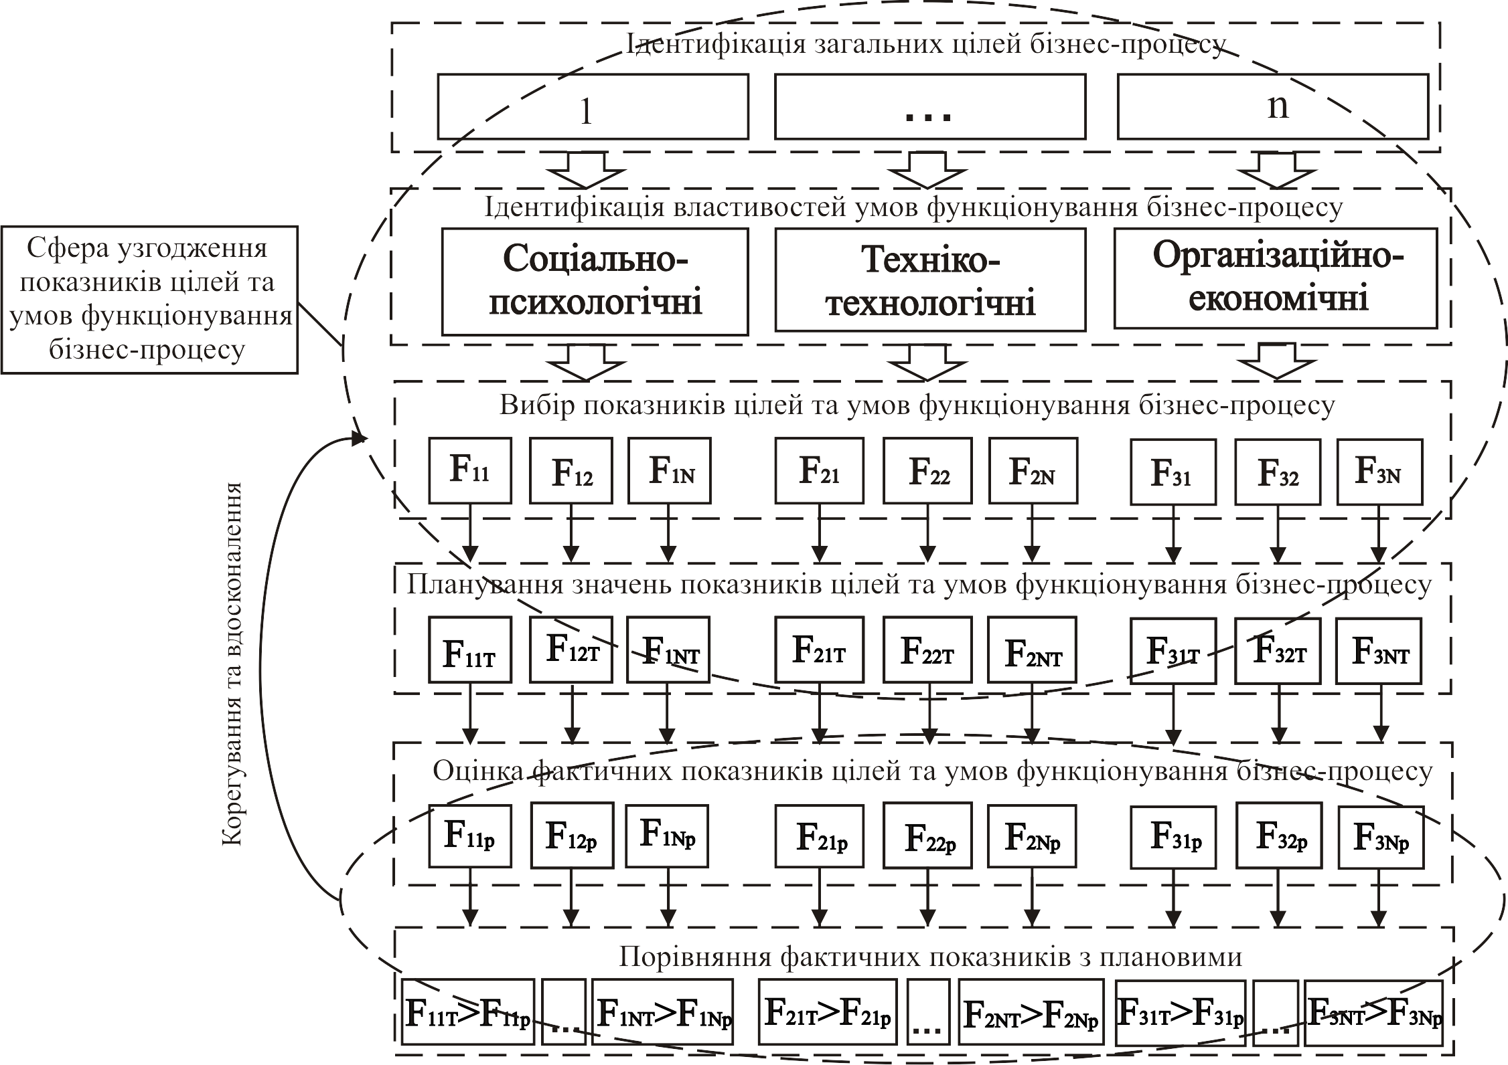
Рис. 1. Структурна схема процесно-цільового підходу до управління якістю бізнес-процесів на підприємстві

Суть запропонованого процесно-цільового підходу полягає в тому, що для досягнення цілей бізнес-процесу необхідне узгодження елементів бізнес-системи в просторі та часі, що обумовлює створення реальних умов для забезпечення необхідної якості бізнес-процесів. При цьому кожний процес потрібно описати формально та фактично. Формалізація дозволяє побудувати структуру процесу як послідовності процедур і дій, закріплених за відповідними рівнями управління, підрозділами та конкретними виконавцями. Фактичний опис процесу пов'язаний з його організацією у часі, тобто з визначенням місця в ланцюжку взаємозалежних процесів, установленням його параметрів, з урахуванням вимог до якості кінцевих результатів. У дисертації стверджується, що врахування цільових значень показників якості бізнес-процесу є важливою функцією управління якістю на підприємстві, реалізація якої передбачає створення та підтримку необхідних умов протікання бізнес-процесу.
У другому розділі «Аналіз стану та методів управління якістю бізнес-процесів на підприємствах України» проведено аналіз стану впровадження систем менеджменту якості на підприємствах України, оцінку рівня забезпечення якості бізнес-процесів на підприємствах на прикладі машинобудівної галузі, узагальнено методи, які використовуються на вітчизняних та зарубіжних підприємствах для управління якістю бізнес-процесів.
Проведений аналіз стану впровадження систем менеджменту якості на підприємствах України показав, що, незважаючи на зростаючі обсяги виробництва, економіці не вистачає стратегічних реформ у сфері якості, пасивність виконавчої та законодавчої влади залишає національне господарство неконкурентним і неефективним. Проведена оцінка ступеня відповідності систем менеджменту якості вітчизняних підприємств європейським вимогам і стандартам продемонструвала загальне відставання вітчизняних машинобудівних підприємств від європейських у сфері якості за такими критеріями: персонал (2,81), партнерство й ресурси (3,36) та бізнес-процеси (3,37). Оцінка здійснювалась за п’ятибальною шкалою, де 5 – повністю відповідає, 1 – повністю не відповідає. Усі перелічені критерії за методологією TQM (загального управління якістю) відносяться до факторів, які забезпечують якість бізнес-процесу. Також проведена оцінка засвідчила переважно екстенсивний шлях розвитку машинобудівних підприємств із середніми показниками вдосконалення виробничої діяльності (3,43) та виявила галузеву специфіку в сфері управління якістю, яка залежить від рівня прибутковості галузі, що обумовлює притік інвестицій та створює потужний стимул до розвитку, який виражається у використанні сучасних методів управління та ефективних технологій, відновленні основних фондів, а також інвестиціях у розвиток людських ресурсів.
У роботі здійснена якісна та кількісна оцінка рівня забезпечення якості бізнес-процесів на підприємствах машинобудівної галузі. Експертне опитування здійснювалося серед керівників (кількість експертів – сім чоловік) машинобудівних підприємств (ВАТ "Мотор Січ", ВАТ "ХАРП", ДП "Завод Комунарсчетмаш", ВАТ "Турбоатом", ДП Завод ім. Малишева) за допомогою розробленої анкети, яка враховувавала основні фактори, що впливають на якість бізнес-процесів, та діагностувала рівень її забезпечення на підприємстві. Основні фактори, що впливають на якість бізнес-процесу, були відібрані та впорядковані на основі аналізу концепції Загального управління якістю (TQM) та наступної обробки результатів за допомогою кластерного аналізу. Основними факторами, що впливають на якість бізнес-процесу, є такі: соціально-психологічні, техніко-технологічні, організаційно-економічні. Автором запропоновано методичний підхід до інтегральної оцінки якості бізнес-процесу на основі використання часткових, структурних та групових показників, які дозволяють кількісно оцінити отримані групи факторів (табл. 1). Показники було визначено на основі аналізу науково-практичної літератури та експертного оцінювання.

Таблиця 1

Система показників забезпечення якості бізнес-процесу
Групові  показники | Структурні показники | Часткові показники
1. Соціально-психологічні | 1.1. Рівень освітньої структури персоналу та раціональності його використання | 1.1.1. Професійно-кваліфікаційна структура працівників
1. Соціально-психологічні |  | 1.1.2. Раціональність використання персоналу
1. Соціально-психологічні | 1.2. Рівень компетенції працівників | 1.2.1. Якість підготовки працівників
1. Соціально-психологічні | 1.2. Рівень компетенції працівників | 1.2.2. Підвищення кваліфікації працівників
1. Соціально-психологічні | 1.3. Рівень трудової та творчої активності персоналу | 1.3.1. Виконання трудових завдань
1. Соціально-психологічні | 1.3. Рівень трудової та творчої активності персоналу | 1.3.2. Якість роботи персоналу
1. Соціально-психологічні | 1.3. Рівень трудової та творчої активності персоналу | 1.3.3. Творча активність працівників
1. Соціально-психологічні | 1.3. Рівень трудової та творчої активності персоналу | 1.3.4. Трудова дисципліна
1. Соціально-психологічні | 1.4. Рівень задоволеності персоналу | 1.4.1. Рівень заробітної плати працівників
1. Соціально-психологічні | 1.4. Рівень задоволеності персоналу | 1.4.2. Стабільність кадрів
2. Техніко-технологічні | 2.1. Рівень якості виробничого процесу | 2.1.1. Безперервність процесу
2. Техніко-технологічні | 2.1. Рівень якості виробничого процесу | 2.1.2. Спеціалізація елементів процесу
2. Техніко-технологічні | 2.1. Рівень якості виробничого процесу | 2.1.3. Повторюваність робіт
2. Техніко-технологічні | 2.1. Рівень якості виробничого процесу | 2.1.4. Паралельність виконання робіт
2. Техніко-технологічні | 2.1. Рівень якості виробничого процесу | 2.1.5. Пропорційність елементів процесу
2. Техніко-технологічні | 2.1. Рівень якості виробничого процесу | 2.1.6. Ритмічність (рівномірність) виробництва
2. Техніко-технологічні | 2.1. Рівень якості виробничого процесу | 2.1.7. Стійкість процесу
2. Техніко-технологічні | 2.2. Рівень якості логістичного забезпечення | 2.2.1. Сертифікованість сировини та матеріалів
2. Техніко-технологічні | 2.2. Рівень якості логістичного забезпечення | 2.2.2. Якість сировини та матеріалів
2. Техніко-технологічні | 2.3. Рівень якості технології та технічного обслуговування | 2.3.1. Швидкість усунення технічних несправностей
2. Техніко-технологічні | 2.3. Рівень якості технології та технічного обслуговування | 2.3.2. Технічна досконалість технології
3. Організаційно-економічні | 3.1. Витрати на якість | 3.1.1. Загальні витрати на якість
3. Організаційно-економічні | 3.1. Витрати на якість | 3.1.2. Питома вага витрат на попередження браку в загальних витратах на якість
3. Організаційно-економічні | 3.2. Витрати на інновації | 3.2.1. Витрати на вдосконалення бізнес-процесу
3. Організаційно-економічні | 3.2. Витрати на інновації | 3.2.2. Показник витрат на НДДКР

Кількісна оцінка забезпечення якості бізнес-процесу здійснена з використанням методу адитивної згортки показників, які відображають основні складові якості бізнес-процесу. Інтегральний показник забезпечення якості бізнес-процесу визначається на основі значень групових і структурних показників з урахуванням їх значимості для забезпечення якості бізнес-процесу:

, | (1)

де І_{ЯБП} – інтегральний показник якості бізнес-процесу; К_{к} – рівень значимості (вага) і-го групового показника при формуванні інтегрального; G_{k} – групові показники (соціально-психологічні, техніко-технологічні та організаційно-економічні). Груповий показник визначається на основі значень структурних і часткових показників з урахуванням рівня їх значимості.
Результати інтегральної оцінки рівня забезпечення якості бізнес-процесів на підприємствах наведено на рис. 2.
Рис. 2. Результати інтегральної оцінки рівня забезпечення якості
бізнес-процесів на підприємствах

З огляду на отримані оцінки інтегрального показника, підприємства, що аналізувалися, за критерієм рівня розвитку були віднесені до трьох груп: підприємства з високим рівнем забезпечення якості бізнес-процесів (0,6 – 1,0) – ВАТ "Мотор Січ" (0,68) та ВАТ "ХАРП" (0,67); середнім рівнем (0,4 – 0,6) – ДП "Завод Комунарсчетмаш" (0,58) та ВАТ "Турбоатом" (0,59); низьким рівнем забезпечення якості бізнес-процесів (<0,4) - ДП Завод ім. Малишева (0,34).
Розроблений методичний підхід до оцінювання рівня забезпечення якості бізнес-процесів на підприємствах машинобудівної галузі за якісними та кількісними показниками дозволяє за допомогою бенчмаркингової процедури проводити порівняння з аналогічними бізнес-процесами на інших підприємствах і виділяти напрями їхнього вдосконалення.
У третьому розділі «Методичне забезпечення управління якістю бізнес-процесів на підприємстві» запропоновано методичний підхід до організації системи управління якістю бізнес-процесів на підприємстві, модель оптимізації вибору контрольних точок для управління якістю бізнес-процесу, а також дескриптивну модель розвитку бізнес-процесу з метою забезпечення необхідного рівня його якості за стадіями життєвого циклу.
У роботі запропоновано методичний підхід до організації системи управління якістю бізнес-процесів на підприємстві, який базується на використанні положень системного підходу, методології TQM та методів управління якістю, орієнтованих на постійне поліпшення діяльності, що дозволяє комплексно врахувати соціально-психологічні, техніко-технологічні та організаційно-економічні аспекти управління якістю на підприємстві. Схема побудованої за допомогою методичного підходу системи управління якістю бізнес-процесів запропонована на рис. 3. Її основні елементи сформовані відповідно до класичного циклу управління якістю Шухарта-Демінга та вимог до функцій управління якістю, які включені до стандарту ДСТУ ІSО 9000 – 2001, а також положень процесно-цільового підходу в частині врахування цільових умов функціонування бізнес-процесу, що передбачає використання елементів внутрішнього та зовнішнього бенчмаркингу, методів управління якістю та удосконалення бізнес-процесів.
Основною відмінністю запропонованої системи управління якістю бізнес-процесів є врахування та постійний внутрішній і зовнішній бенчмаркинг соціально-психологічних, техніко-технологічних і організаційно-економічних складових якості бізнес-процесу та, за необхідності, вплив на відповідні умови функціонування бізнес-процесу.
На етапі вибору параметрів бізнес-процесу відбувається узгодження мети бізнес-процесу з показниками, пов'язаними із забезпеченням належних умов протікання бізнес-процесу на основі запропонованої в дисертації моделі оптимізації вибору контрольних точок бізнес-процесу.
Модель передбачає визначення контрольно-вимірювальних операцій бізнес-процесу на основі аналізу даних про витрати на забезпечення якості та про імовірність виникнення браку продукції на різних його етапах з використанням методу багатокритеріальної векторної оптимізації. Модель дозволяє визначити компромісну сферу значень можливих варіантів розміщення контрольних точок бізнес-процесу з оптимальними показниками за критеріями мінімізації сукупних витрат на забезпечення якості та зниження імовірності виникнення браку продукції. Результатом вирішення даної задачі є обраний оптимальний варіант розміщення контрольно-вимірювальних операцій бізнес-процесу за критеріями мінімізації витрат на забезпечення необхідного рівня якості та зниження імовірності виникнення дефектів.
Економічний зміст вирішення цієї задачі полягає у можливості скорочення внутрішніх і зовнішніх втрат від виробничого браку продукції та зменшення ризику втрат для внутрішнього споживача від застосування бракованої продукції при мінімальному значенні сукупних витрат на забезпечення необхідного рівня якості.
Рис. 3. Система управління якістю бізнес-процесів на підприємстві
Вирішення поставленої задачі проводиться на основі визначення раціонального розташування та ідентифікації точок контролю операцій бізнес-процесу з метою мінімізації сукупних витрат на забезпечення якості та зниження імовірності виникнення браку. Повна імовірність () випуску якісної продукції у бізнес-процесі дорівнює:

, | (2)

де Q_{ij} – кількість продуктів j-го процесу, які використовуються i-м процесом (Q_{ii}=1); – функція врахування впливу точок контролю, що визначається як:

, | (3)

де функція при k=1, тобто наявність контролю після даного процесу, робить імовірність виходу «придатних» виробів рівною 1, іншими словами, наявність точки контролю не допускає появи браку на i-му процесі; k - мітка наявності або відсутності контролю на і-му процесі; – зворотна імовірність (імовірність випуску «придатного» виробу) визначається як на і-му процесі; h_{i} – імовірність виникнення браку в результаті виконання і-го процесу змінюється у межах [0..1); N – загальна кількість процесів у бізнес-процесі.
Для вибору оптимального рішення необхідно визначити оптимальні значення таких критеріїв:

, | (4)

де S_{заг} – сукупні витрати на забезпечення необхідного рівня якості, що розраховуються як сума витрат, що пов’язані з випуском бракованої продукції; витрат на здійснення контролю бізнес-процесу; витрат, пов’язаних із сервісно-гарантійним ремонтом.
Вирішення задачі багатокритеріальної оптимізації вибору контрольних точок здійснено в дисертації за допомогою імітаційної моделі із застосуванням розробленої автором програми «Менеджер якості процесів» (з використанням мови програмування «Borland Delphi 5.0»). Застосування програми «Менеджер якості процесів» на підприємстві дозволяє керівникам підприємства приймати більш обґрунтовані управлінські рішення стосовно забезпечення необхідного рівня якості бізнес-процесу на основі оперативно отриманого набору карт різних варіантів розміщення точок контролю в бізнес-процесі за критеріями мінімального значення витрат на забезпечення якості та зниження імовірності браку продукції.
Практична апробація моделі оптимізації вибору контрольних точок якості бізнес-процесу була здійснена на прикладі бізнес-процесу виробництва кінескопного телевізора 55ТЦК13 Master на ДП «Завод Комунарсчетмаш», що дозволило підвищити надійність виробу більш ніж у 2 рази (зниження імовірності відмови телевізорів 55ТЦК13 Master як у процесі виробництва, так і у споживача з 0,15 до 0,07), а також знизити на 35 грн./од. сукупні витрати на якість (зниження сукупних витрат на якість зі 150 до 115 грн./од.). Графічне відображення вибору оптимального варіанту розміщення точок контролю якості бізнес-процесу на ДП «Завод Комунарсчетмаш» запропоновано на рис. 4.

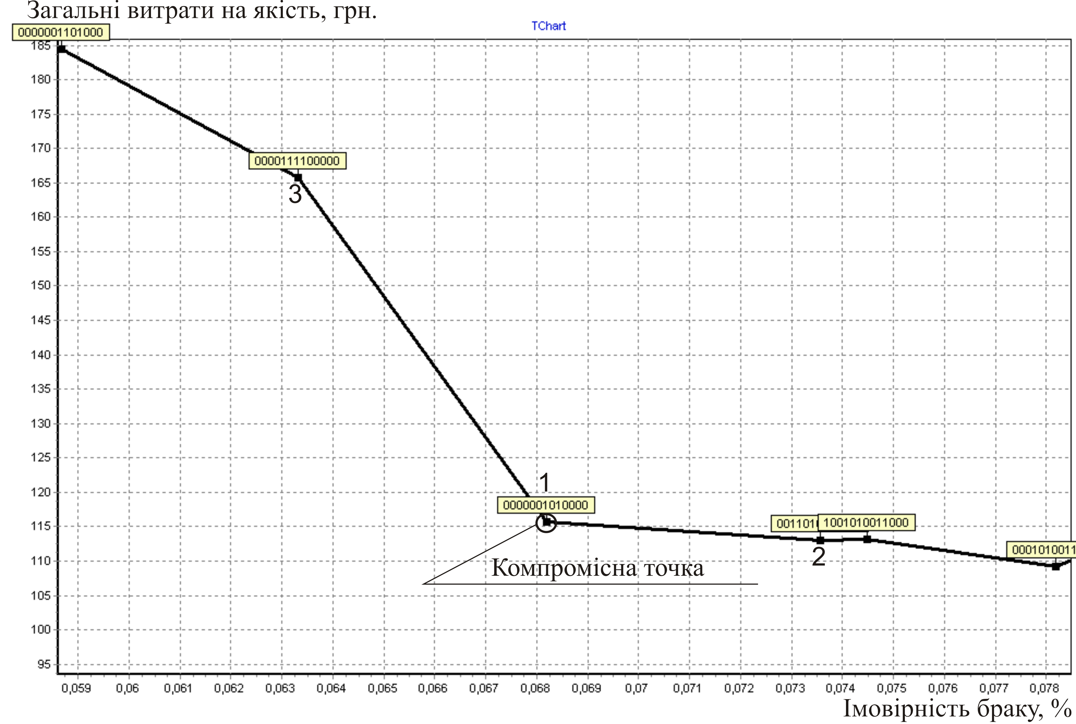

Рис. 4. Графічне відображення вибору оптимального варіанта розміщення точок
контролю якості бізнес-процесу виробництва кінескопного телевізора 55ТЦК13 Master ДП «Завод Комунарсчетмаш»

У дисертації запропоновано дескриптивну модель розвитку бізнес-процесу з метою забезпечення необхідного рівня якості за різними стадіями його життєвого циклу (рис. 5). За допомогою цієї моделі можна визначати доцільність проведення заходів щодо підвищення якості в рамках існуючого бізнес-процесу на етапах його розвитку з використанням відповідного управлінського інструментарію. Практична апробація дескриптивної моделі була здійснена на прикладі бізнес-процесу виробництва кінескопного телевізора 55ТЦК13 Master на ДП «Завод Комунарсчетмаш».

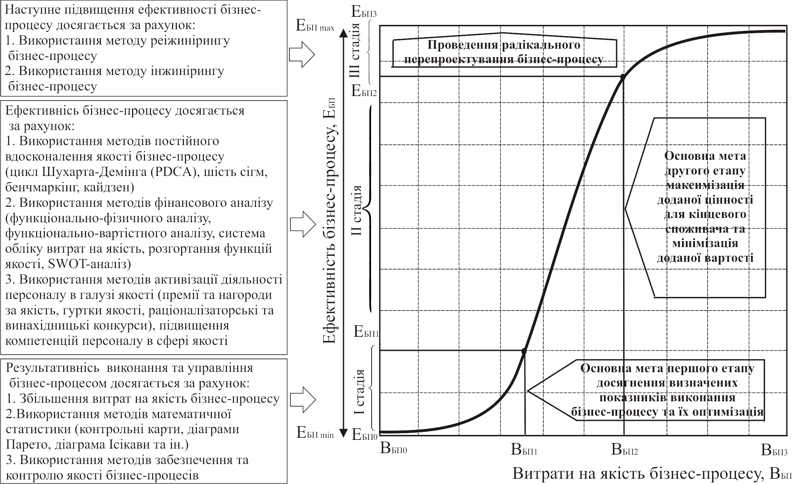

Рис. 5. Дескриптивна модель розвитку бізнес-процесу для забезпечення необхідного рівня якості на різних стадіях його життєвого циклу

Встановлено, що цей бізнес-процес перебуває на стадії інтенсивного розвитку та вдосконалення. За результатами оптимізації контрольно-вимірювальних операцій даного бізнес-процесу його економічна ефективність підвищилася на 9,7 %.

ВИСНОВКИ
Отримані в дисертаційній роботі результати в сукупності вирішують важливе науково-практичне завдання розробки теоретичних основ і методичних рекомендацій щодо управління якістю бізнес-процесів на підприємстві. У процесі досліджень отримано такі результати:
На теоретичному рівні:
1. Семантичний аналіз категорій і понять, які пов'язані з управлінням якістю бізнес-процесів, показав відсутність єдиного підходу до їх тлумачення. У роботі запропоновано визначення поняття «управління якістю бізнес-процесів» як цілеспрямований вплив суб'єкта управління на об'єкт (сукупність об'єктивно існуючих властивостей і характеристик послідовних взаємозалежних видів дій, що спрямовані на створення споживчої цінності, шляхом трансформації «входів» за допомогою ресурсів у результати (продукцію, послуги), для задоволення зовнішніх клієнтів) з метою зміни параметрів його функціонування відповідно до встановлених вимог. Таке тлумачення поняття дозволило авторові розширити перелік властивостей та характеристик бізнес-процесу та відповідних показників для оцінки якості бізнес-процесу.
2. Систематизація та критичний аналіз існуючих підходів до визначення властивостей і характеристик якості бізнес-процесу показали, що на сучасному етапі недостатньо враховується взаємозалежність різних елементів бізнес-процесу та необхідність його превентивного спрямування. З огляду на це запропоновано провести впорядкування та доповнення існуючого переліку за рахунок властивостей обмеженості та інтегративності, а також характеристикою антиципативності бізнес-процесу, що дозволило уточнити вимоги до математичного апарату, який було використано для моделювання.
3. Визначена обмеженість використання процесного підходу для ефективного управління якістю бізнес-процесів та запропоновано застосування розробленого процесно-цільового підходу, сутність якого полягає у врахуванні структурних особливостей бізнес-процесу, особливостей взаємодії його елементів та необхідності цілеспрямованого управління умовами функціонування бізнес-процесу. Запропонований підхід спрямовує процес управління якістю бізнес-процесу на створення цільових умов його функціонування, що надає цьому процесу превентивний характер.
4. Доведено, що оцінювання рівня забезпечення якості бізнес-процесів на підприємствах машинобудівної галузі в сучасних умовах має фрагментарний характер та не враховує всіх факторів, які впливають на забезпечення якості процесів та продукції. У дисертації розроблено методичний підхід до оцінки рівня забезпечення якості бізнес-процесів, який передбачає: виділення основних факторів (соціально-психологічних, техніко-технологічних, організаційно-економічних), які впливають на формування та забезпечення їхньої якості; наступну їх оцінку за допомогою системи відповідних групових, структурних і часткових кількісних показників; розрахунок інтегрального показника рівня якості бізнес-процесу на підприємстві. Такий підхід дозволяє більш обґрунтовано проводити процедури внутрішнього та зовнішнього бенчмаркингу якості бізнес-процесів на підприємстві за основними сферами діяльності.
5. Визначено, що функція управління якістю бізнес-процесів на підприємствах практично не здійснюється внаслідок відсутності методичного забезпечення організації відповідної системи управління та її функціонування. Напрацювання в цьому напрямку зроблені лише окремо по сферах управління якістю товарів та якості окремих технологічних процесів. Тому в дисертації запропоновано методичний підхід до організації системи управління якістю бізнес-процесів на підприємстві, який базується на використанні положень системного підходу, методології TQM з використанням розробленої автором узагальненої економіко-математичної моделі організації системи управління якістю бізнес-процесу, яка побудована із застосуванням апарату теорії активних систем та передбачає використання адаптивних механізмів функціонування системи. З використанням запропонованого методичного підходу побудована система управління якістю бізнес-процесів на підприємстві, що реалізує процесно-цільовий підхід, передбачає створення цільових умов функціонування бізнес-процесу, використання елементів внутрішнього та зовнішнього бенчмаркингу, методів управління якістю товарів та підходів до удосконалення бізнес-процесів.
На практичному рівні:
1. Існування різноспрямованості векторів цілей у процесі забезпечення потрібного рівня якості бізнес-процесу (підвищення якості товарів та процесів – зумовлює збільшення витрат, але за цих умов знижується імовірність виникнення браку на різних етапах реалізації бізнес-процесу) вимагає відповідного узгодження. Для цього в дисертації розроблено модель оптимізації вибору контрольних точок бізнес-процесу з використанням математичного апарату багатокритеріальної оптимізації, що дозволяє на основі аналізу даних про загальні витрати на забезпечення якості та імовірність виникнення браку на різних етапах бізнес-процесу генерувати компромісну сферу можливих варіантів розміщення контрольних точок бізнес-процесу та обирати оптимальний варіант. Розроблена економіко-математична модель оптимізації контролю бізнес-процесу доведена автором до програмної реалізації (перетворена в ергономічний діалоговий інтерфейс у рамках розробленої автором програми «Менеджер якості процесів» у середовищі розробки програмного забезпечення «Borland Delphi 5.0») та апробована на підприємстві для організації процесу контролю якості бізнес-процесу.
2. Підвищення ефективності процесу управління якістю бізнес-процесу здійснюється за допомогою відповідного інструментарію управління, склад якого залежить від того, на якому етапі життєвого циклу знаходиться бізнес-процес. У дисертації запропоновано дескриптивну модель розвитку бізнес-процесу за стадіями його життєвого циклу, яка дозволяє визначати доцільність проведення заходів щодо підвищення якості бізнес-процесу залежно від інтенсивності зміни показника його економічної ефективності в часі. Для розрахунку інтенсивності зміни економічної ефективності бізнес-процесу запропонована схема, що дозволяє враховувати ефекти від заходів, спрямованих на підвищення якості бізнес-процесу на основних етапах створення споживчої цінності. Апробація дескриптивної моделі була здійснена на прикладі бізнес-процесу виробництва кінескопного телевізора 55ТЦК13 Master ДП «Завод Комунарсчетмаш», розрахунки показали що економічна ефективність зросла на 9,7 %, а бізнес-процес знаходиться на стадії інтенсивного розвитку та вдосконалення.

СПИСОК ОПУБЛІКОВАНИХ ПРАЦЬ ЗА ТЕМОЮ ДИСЕРТАЦІЇ
Статті у фахових виданнях:
- Безгін К.С. Оцінка ступеня відповідності діяльності вітчизняних підприємств Моделі досконалості європейського фонду управління якістю / К.С. Безгін // Економіка розвитку: зб. наук. статей. – Харків: ХНЕУ, 2006. – №3. – С. 25-29.
- Безгін К.С. Діагностика ступеня адаптованості регіональних органів виконавчої влади до принципів системи управління якістю в державних адміністраціях Європейського Союзу / К.С. Безгін // Управління розвитком: зб. наук. статей. – Харків: ХНЕУ, 2006. – №4. – С. 75-79.
- Безгін К.С. Визначення поняття «управління якістю бізнес-процесів» / К.С. Безгін // Вісник Донецького національного університету: зб. наук. праць. – Донецьк: ДонНУ, 2007. –№1, серія В: Економіка і право. – С. 192-200.
- Безгін К.С. Розвиток компетенції персоналу у сфері менеджменту якості / К.С. Безгін // Управління розвитком: зб. наук. статей. – Харків: ХНЕУ, 2007. – №1. – С. 31-33.
- Безгин К.С. Модель оптимизации контроля при управлении качеством бизнес-процессов на предприятии / К.С. Безгин // Экономические проблемы и перспективы стабилизации экономики Украины: сб. науч. трудов. – Донецк: ИЭП НАН Украины, 2007. – №1. – С. 407-418.
- Безгін К.С. Інтегральна оцінка рівня якості бізнес-процесів на підприємствах машинобудівної галузі / К.С. Безгін // Формування ринкової економіки: зб. наук. праць. – Київ: КНЕУ, 2008. – №1. – С. 44-51.
Опубліковано за матеріалами конференцій:
- Безгін К.С. Конкурентоспроможність підприємств, як фактор підвищення економічної безпеки вітчизняних суб'єктів господарювання в умовах інтеграційних процесів / К.С. Безгін // Шляхи України до економічної безпеки: міжнар. наук.-практ. конф.: тези доп. – Харків: ХНУВС, 2006. – Т. 1. – С. 171-174.
- Безгін К.С. Впровадження систем менеджменту якості на підприємствах як фактор підвищення економічної безпеки держави / К.С. Безгін // Економічна безпека держави: стан, проблеми, напрями зміцнення: міжнар. наук.-практ. конф.: тези доп. – Харків: ХНУВС, 2006. – Т. 1. – С. 72-76.
- Безгін К.С. Застосування процесно-цільового підходу в системі менеджменту якості підприємств / К.С. Безгін // Економічний розвиток України в актуальному просторі і часі: всеукр. наук.-практ. конф.: тези доп. – Харків: ХНЕУ, 2006. – Т. 5. – С. 50-51.
- Безгін К.С. Використання теорії активних систем та адаптивних механізмів функціонування при управлінні якістю бізнес-процесів на підприємстві / К.С. Безгін // Управління інноваційним розвитком підприємств України в умовах світових інтеграційних процесів: всеукр. наук.-практ. конф.: тези доп. – Т. 4. – Дніпропетровськ: ПДАБА, 2007. – С. 56-58.
- Безгін К.С. Визначення напрямів реформування діяльності органів державної влади України у відповідності зі стандартами управління якістю Євросоюзу / К.С. Безгін // Проблеми управління Єдиною державною системою цивільного захисту: всеукр. наук.-практ. конф.: тези доп. – Харків: УЦЗУ, 2007. – Т. 1. – С. 16-17.
- Безгін К.С. Аналіз основних характеристик якості бізнес-процесу / К.С. Безгін // Економіка підприємства: теорія і практика: ІІ міжнар. наук.-практ. конф.: тези доп. – К.: КНЕУ, 2008. – Т. 1. – С. 108-110.

АНОТАЦІЯ
Безгін К. С. Управління якістю бізнес-процесів на підприємстві. – Рукопис.
Дисертація на здобуття наукового ступеня кандидата економічних наук за спеціальністю 08.00.04 – економіка і управління підприємствами (за видами економічної діяльності). – Приазовський державний технічний університет Міністерства освіти і науки України, Маріуполь, 2009.
Дисертація присвячена розвитку теоретичних положень, розробці методичних основ та науково-практичних рекомендацій з управління якістю бізнес-процесів на підприємствах машинобудівної галузі України.
У роботі проаналізовано систему категорій і понять, пов'язаних з управлінням якістю бізнес-процесів на підприємстві, доповнений і впорядкований перелік властивостей та характеристик якості бізнес-процесу. На основі аналізу основних підходів до управління підприємством запропоновано процесно-цільовий підхід як такий, що найбільш відповідає цілям управління якістю бізнес-процесів на підприємстві. Здійснено якісну та кількісну оцінку рівня забезпечення якості бізнес-процесів на підприємствах машинобудівної галузі. Розроблено методичний підхід до організації системи управління якістю бізнес-процесів на підприємстві, розроблено модель оптимізації вибору контрольних точок якості бізнес-процесу, а також запропоновано дескриптивну модель розвитку бізнес-процесу для забезпечення необхідного рівня якості на різних стадіях його життєвого циклу.
Ключові слова: якість бізнес-процесу, властивості бізнес-процесу, процесно-цільовий підхід, система управління якістю бізнес-процесу.

АННОТАЦИЯ
Безгин К. С. Управление качеством бизнес-процессов на предприятии. – Рукопись.
Диссертация на соискание научной степени кандидата экономических наук по специальности 08.00.04 – экономика и управление предприятиями (по видам экономической деятельности). – Приазовский государственный технический университет Министерства образования и науки Украины, Мариуполь, 2009.
Диссертация посвящена развитию теоретических положений, разработке методических основ и научно-практических рекомендаций по управлению качеством бизнес-процессов на предприятиях на примере машиностроительной отрасли Украины.
В работе на основе семантического анализа основных структурных элементов сформулировано понятие «управление качеством бизнес-процессов», дополнен и систематизирован перечень свойств и характеристик качества бизнес-процесса. На основе анализа основных подходов к управлению предложен процессно-целевой подход к управлению качеством бизнес-процесса как наиболее соответствующий целям управления. Предложенный подход позволил учесть целевые ориентиры обеспечения необходимых условий функционирования бизнес-процесса.
Произведена оценка уровня обеспечения качества бизнес-процессов на предприятиях машиностроительной отрасли Украины, которая позволила выделить основные факторы, влияющие на качество бизнес-процесса, осуществить их оценку через систему групповых, структурных и частных количественных показателей, рассчитать интегральный показатель уровня качества бизнес-процесса на предприятии.
Разработан методический подход к формированию системы управления качеством бизнес-процессов на предприятии, базирующийся на использовании положений системного подхода, методологии TQM (всеобщего управления качеством) и разработанной автором обобщенной экономико-математической модели, которая базируется на положениях теории активных систем и позволяет применять адаптивные механизмы функционирования системы.
Впервые предложена модель оптимизации выбора контрольных точек бизнес-процесса на предприятии на основе многокритериальной оптимизации, которая генерирует компромиссную область возможных вариантов расстановки контрольных точек бизнес-процесса и выбирает оптимальный вариант совокупных затрат на обеспечение качества и вероятности возникновения брака. Модель доведена до программной реализации и в виде эргономичного диалогового интерфейса использована в рамках программы «Менеджер качества процессов».
Разработана дескриптивная модель развития бизнес-процесса для обеспечения необходимого уровня качества на разных стадиях жизненного цикла. Предложена схема расчета изменения экономической эффективности системы управления качеством на предприятии.
Ключевые слова: качество бизнес-процесса, свойства бизнес-процесса, процессно-целевой подход, система управления качеством бизнес-процесса.

SUMMARY
Bezgin K. S. Quality management of business processes in the enterprise. – Manuscript.
Thesis for Candidate’s degree in economic sciences after speciality 08.00.04 – economy and management enterprises (according to types of economic activity). – Priazovskiy state technical university of Ukraine’s Ministry of education and science, Mariupol, 2009.
The dissertation is devoted to the development of theoretical positions, working out the methodical bases and scientific-practical recommendations of managing quality of business-processes at the enterprises of machine-building branch of Ukraine.
The system of categories and concepts connected with quality management business-processes are analyzed in work, list of quality of business process of properties and characteristics is added and ordered. Based on the analysis of the basic approaches to the management offered process-target approach as the one that best suits the purposes of quality management of business processes at the enterprise. The qualitative and quantitative estimation of maintenance of quality business-processes at the enterprises of machine-building branch is made. The methodical approach to the organization of a quality management system of business-processes at the enterprise is developed, a model to optimize the choice of control points of business process is offered, the descriptive model of business-process with the stages of its life cycle is also offered.
Key words: quality of business process, the properties of business process, process-target approach, the system of business process quality management.

